

**"Өсімдіктерді қорғау құралдарының (пестицидтерді) импортына лицензия беру" мемлекеттiк көрсетілетін қызмет регламентін бекiту туралы**

***Күшін жойған***

Қазақстан Республикасы Ауыл шаруашылығы министрінің 2019 жылғы 7 наурыздағы № 97 бұйрығы. Қазақстан Республикасының Әділет министрлігінде 2019 жылғы 13 наурызда № 18388 болып тіркелді. Күші жойылды - Қазақстан Республикасы Ауыл шаруашылығы министрінің 2020 жылғы 18 қарашадағы № 349 бұйрығымен.

      Ескерту. Күші жойылды - ҚР Ауыл шаруашылығы министрінің 18.11.2020 № 349 (алғашқы ресми жарияланған күнінен кейін күнтізбелік он күн өткен соң қолданысқа енгізіледі) бұйрығымен.  
      РҚАО-ның ескертпесі!  
      Осы бұйрықтың қолданысқа енгізілу тәртібін 4 т. қараңыз

      "Мемлекеттік көрсетілетін қызметтер туралы" 2013 жылғы 15 сәуірдегі Қазақстан Республикасы Заңының 10-бабының 2) тармақшасына сәйкес БҰЙЫРАМЫН:

      1. Қоса беріліп отырған "Өсімдіктерді қорғау құралдарының (пестицидтерді) импортына лицензия беру" мемлекеттік көрсетілетін қызмет регламенті бекітілсін.

      2. Қазақстан Республикасы Ауыл шаруашылығы министрлігінің Ветеринариялық, фитосанитариялық және тамақ қауіпсіздігі департаменті заңнамада белгіленген тәртіппен:

      1) осы бұйрықтың Қазақстан Республикасы Әділет министрлігінде мемлекеттік тіркелуін;

      2) осы бұйрық мемлекеттік тіркелген күннен бастап күнтізбелік он күн ішінде оның қазақ және орыс тілдерінде ресми жариялау және Қазақстан Республикасы Нормативтік құқықтық актілерінің эталондық бақылау банкіне енгізу үшін "Республикалық құқықтық ақпарат орталығы" шаруашылық жүргізу құқығындағы республикалық мемлекеттік кәсіпорнына жіберілуін;

      3) осы бұйрық мемлекеттік тіркелгеннен кейін күнтізбелік он күн ішінде оның көшірмесінің мерзімді баспа басылымдарына ресми жариялауға жіберілуін;

      4) осы бұйрық ресми жарияланғаннан кейін оның Қазақстан Республикасы Ауыл шаруашылығы министрлігінің интернет-ресурсында орналастырылуын;

      5) осы бұйрық мемлекеттік тіркелгеннен кейін он жұмыс күні ішінде Қазақстан Республикасы Ауыл шаруашылығы министрлігінің Заң қызметі департаментіне осы тармақтың 1), 2), 3) және 4) тармақшаларында көзделген іс-шаралардың орындалуы туралы мәліметтердің ұсынылуын қамтамасыз етсін.

      3. Осы бұйрықтың орындалуын бақылау жетекшілік ететін Қазақстан Республикасының Ауыл шаруашылығы вице-министріне жүктелсін.

      4. Осы бұйрық алғашқы ресми жарияланған күнінен кейін күнтізбелік жиырма бір күн өткен соң қолданысқа енгізіледі.

|  |  |
| --- | --- |
| *Қазақстан Республикасының* *Ауыл шаруашылығы министрі* | *С. Омаров* |

|  |  |
| --- | --- |
|  | Қазақстан Республикасы Ауыл шаруашылығы министрінің 2019 жылғы 7 наурыздағы № 97 бұйрығымен бекітілген |

**"Өсімдіктерді қорғау құралдарының (пестицидтерді) импортына лицензия беру" мемлекеттік көрсетілетін қызмет регламенті**

**1-тарау. Жалпы ережелер**

      1. "Өсімдіктерді қорғау құралдарының (пестицидтерді) импортына лицензия беру" мемлекеттік қызметін (бұдан әрі – мемлекеттік көрсетілетін қызмет) "Өсімдіктерді қорғау құралдарының (пестицидтерді) импортына лицензия беру" мемлекеттік көрсетілетін қызмет стандарты Қазақстан Республикасы Премьер-Министрінің орынбасары – Қазақстан Республикасы Ауыл шаруашылығы министрінің 2018 жылғы 15 қазандағы № 422 бұйрығымен (Нормативтік құқықтық актілерді мемлекеттік тіркеу тізілімінде № 17898 болып тіркелген) бекітілген (бұдан әрі – Стандарт) негізінде Қазақстан Республикасы Ауыл шаруашылығы министрлігінің Агроөнеркәсіптік кешендегі мемлекеттік инспекция комитеті (бұдан әрі – көрсетілетін қызметті беруші) көрсетеді.

      Өтінішті қабылдау және мемлекеттік қызметті көрсету нәтижесін беру "электрондық үкіметтің" www.egov.kz, www.elіcense.kz веб-порталы (бұдан әрі – портал) арқылы жүзеге асырылады.

      2. Мемлекеттік қызметті көрсету нысаны – электрондық (толық автоматтандырылған).

      3. Мемлекеттік қызметті көрсету нәтижесі – өсімдіктерді қорғау құралдарының (пестицидтердің) импортына лицензия, қайта ресімдеу, лицензияның телнұсқасы не Стандарттың 10-тармағында көзделген жағдайларда және негіздер бойынша мемлекеттік қызметті көрсетуден бас тарту туралы уәжді жауап.

      Мемлекеттік қызметті көрсету нәтижесін ұсыну нысаны – электрондық.

      Порталда мемлекеттік қызметті көрсету нәтижесі көрсетілетін қызметті берушінің уәкілетті адамының электрондық цифрлық қолтаңбасымен (бұдан әрі – ЭЦҚ) куәландырылған электрондық құжат нысанында "жеке кабинетке" жіберіледі.

**2-тарау. Мемлекеттік қызметті көрсету процесінде көрсетілетін қызметті берушінің құрылымдық бөлімшелерінің (жұмыскерлерінің) іс-қимылдары тәртібінің сипаттамасы**

      4. Көрсетілетін қызметті алушының Стандарттың 9-тармағында көзделген тізбеге сәйкес құжаттар қоса берілген электрондық сұранымының болуы мемлекеттік қызметті көрсету жөніндегі рәсімді (іс-қимылды) бастауға негіз болып табылады.

      5. Мемлекеттік қызметті көрсету процесінің құрамына кіретін әрбір рәсімнің (іс-қимылдың) мазмұны және оның орындалу ұзақтығы:

      1) сұраным келіп түскеннен кейін порталда көрсетілетін қызметті алушыға құжаттардың қабылданғаны туралы хабарлама жіберіледі – орындалу уақыты 15 (он бес) минут;

      2) мемлекеттік қызметті көрсетуге жауапты басқарманың (бұдан әрі – Басқарма) басшысы, көрсетілетін қызметті алушының ұсынылған құжаттарын қарастырады және оларды Басқарманың бас сарапшысына немесе сарапшысына (бұдан әрі – орындаушы) жібереді – орындалу уақыты 20 (жиырма) минут;

      3) орындаушы құжаттардың толықтығын және олардың лицензия беру, лицензияны қайта ресімдеу, лицензияның телнұсқасын беру шарттарына, сондай-ақ қойылатын біліктілік талаптарына сәйкестігін тексереді.

      Ұсынылған құжаттардың Стандарттың 9-тармағында көзделген тізбеге сәйкес толық болмау фактісі белгіленген жағдайда, өтінішті одан әрі қараудан уәжді бас тарту ресімделеді, оған көрсетілетін қызметті берушінің басшысы қол қояды және ол көрсетілетін қызметті алушыға жіберіледі – орындау уақыты 2 (екі) жұмыс күні.

      Ұсынылған құжаттардың толықтығы және сәйкестігі расталған, сондай-ақ мемлекеттік қызметті көрсетуге бас тарту үшін негіздер болмаған жағдайда, орындаушы мемлекеттік қызметті көрсету нәтижесін дайындайды және Басқарма басшысының қарауына енгізеді – орындалу уақыты лицензия беру кезінде – 4 (төрт) жұмыс күні; лицензияны қайта ресімдеу кезінде – 2 (екі) жұмыс күні; лицензияның телнұсқасын беру кезінде – 2 (екі) жұмыс күні;

      4) Басқарма басшысы мемлекеттік қызметті көрсету нәтижесіне бұрыштама қояды – орындалу уақыты 30 (отыз) минут;

      5) көрсетілетін қызметті берушінің басшысы мемлекеттік қызметті көрсету нәтижесіне қол қояды – орындалу уақыты 1 (бір) сағат.

      Көрсетілетін қызметті алушыға мемлекеттік қызметті көрсету нәтижесін беру көрсетілетін қызметті алушының жеке кабинетіне автоматты түрде жолданады.

**3-тарау. Мемлекеттік қызметті көрсету процесінде көрсетілетін қызметті берушінің құрылымдық бөлімшелерінің (жұмыскерлерінің) өзара іс-қимылы тәртібінің сипаттамасы**

      6. Мемлекеттік қызметті көрсету рәсіміне қатысатын көрсетілетін қызметті берушінің құрылымдық бөлімшелерінің (жұмыскерлерінің) тізбесі:

      1) көрсетілетін қызметті беруші кеңсесінің маманы;

      2) Басқарма басшысы;

      4) орындаушы;

      5) көрсетілетін қызметті берушінің басшысы.

      7. Көрсетілетін қызметті берушінің құрылымдық бөлімшелері (жұмыскерлері) арасындағы рәсімдер (іс-қимылдар) бірізділігінің сипаттамасы:

      көрсетілетін қызметті беруші кеңсесінің маманы құжаттар келіп түскен күннен бастап, алынған құжаттарды және электрондық сұранымды тіркейді және Басқарма басшысына жібереді – орындалу уақыты 20 (жиырма) минут;

      орындаушының қарауы үшін Басқарма басшысының қарары – орындалу уақыты 20 (жиырма) минут;

      орындаушының лицензияны ресімдеуі, лицензияны қайта реcімдеуі, лицензияның телнұсқасын ресімдеуі не мемлекеттік қызметті көрсетуден бас тарту туралы уәжді жауапты ресімдеуі және оны Басқарма басшысының қарауына енгізуі – орындалу уақыты лицензия беру кезінде – 4 (төрт) жұмыс күні; лицензияны қайта ресімдеу кезінде – 2 (екі) жұмыс күні; лицензияның телнұсқасын беру кезінде – 2 (екі) жұмыс күні;

      мемлекеттік қызметті көрсету нәтижесіне Басқарма басшысының бұрыштама қоюы – орындалу уақыты 30 (отыз) минут;

      мемлекеттік қызметті көрсету нәтижесіне көрсетілетін қызметті беруші басшысының қол қоюы – орындалу уақыты 1 (бір) сағат;

      өсімдіктерді қорғау құралдарының (пестицидтердің) импортына лицензия беру, лицензияны қайта ресімдеу, лицензияның телнұсқасын беру не көрсетілетін қызметті алушыға мемлекеттік қызметті көрсетуден бас тарту туралы уәжді жауап.

      8. Көрсетілетін қызметті берушінің құрылымдық бөлімшелері (жұмыскерлері) арасындағы рәсімдер (іс-қимылдар) бірізділігінің сипаттамасы осы мемлекеттік көрсетілетін қызмет регламентіне 1-қосымшаға сәйкес жұмыскерлер рәсімдерінің (іс-қимылдарының) бірізділігі анықтамалығында келтірілген.

**4-тарау. Мемлекеттік қызметті көрсету процесінде ақпараттық жүйелерді пайдалану тәртібінің сипаттамасы**

      9. Портал арқылы мемлекеттік қызметті көрсету кезінде көрсетілетін қызметті беруші мен көрсетілетін қызметті алушының жүгіну тәртібі мен рәсімдер (іс-қимылдар) бірізділігінің сипаттамасы:

      1) көрсетілетін қызметті берушінің рәсімдері (іс-қимылдары) бірізділігінің сипаттамасы:

      1-рәсім – мемлекеттік қызметті көрсету үшін көрсетілетін қызметті беруші орындаушысының "Е-лицензиялау" мемлекеттік дерекқоры" ақпараттық жүйесінде (бұдан әрі – ЕЛ МД АЖ) логин мен парольді енгізуі (авторландыру рәсімі);

      1-шарт – логин және пароль арқылы ЕЛ МД АЖ-да көрсетілетін қызметті берушінің тіркелген орындаушысы туралы деректердің түпнұсқалылығын тексеру;

      2-рәсім – көрсетілетін қызметті беруші орындаушысының деректерінде бұзушылықтардың болуына байланысты ЕЛ МД АЖ-ның авторландырудан бас тарту туралы хабарлама қалыптастыру;

      3-рәсім – көрсетілетін қызметті беруші орындаушысының осы мемлекеттік көрсетілетін қызмет регламентінде көрсетілген қызметті таңдауы, қызмет көрсету үшін сұраным нысанын экранға шығаруы және көрсетілетін қызметті беруші орындаушысының көрсетілетін қызметті алушының деректерін енгізуі;

      4-рәсім – электрондық үкімет шлюзі арқылы көрсетілетін қызметті алушының деректері туралы сұранымды "Заңды тұлғалар" мемлекеттік дерекқорына (бұдан әрі – ЗТ МД) немесе "Жеке тұлғалар" мемлекеттік деректер базасына (бұдан әрі – ЖТ МД) жіберу;

      2-шарт – көрсетілетін қызметті алушы деректерінің ЗТ МД/ЖТ МД-да бар-жоғын тексеру;

      5-рәсім – көрсетілетін қызметті беруші деректерінің ЗТ МД/ЖТ МД-да болмауына байланысты деректерді алудың мүмкін еместігі туралы хабарлама қалыптастыру;

      6-рәсім – сұранымды ЕЛ МД АЖ-да тіркеу және ЕЛ МД АЖ-да көрсетілетін қызметтерді өңдеу;

      7-рәсім – көрсетілетін қызметті беруші орындаушысының көрсетілетін қызметті алушының лицензия беру, лицензияны қайта ресімдеуді, лицензияның телнұсқасын беру шарттарына, сондай-ақ қойылатын біліктілік талаптарына сәйкестігін тексеруі және мемлекеттік қызметті көрсету нәтижесін қалыптастыру;

      8-рәсім – көрсетілетін қызметті беруші орындаушысының мемлекеттік қызметті көрсету нәтижесін Басқарма басшысына бұрыштама қоюға жіберуі;

      9-рәсім – көрсетілетін қызметті беруші орындаушысының мемлекеттік қызметті көрсету нәтижесін көрсетілетін қызметті беруші басшысына қол қоюға жіберуі;

      10-рәсім – көрсетілетін қызметті беруші басшысының мемлекеттік қызметті көрсету нәтижесіне қол қоюы;

      11-рәсім – көрсетілетін қызметті алушының ЕЛ МД АЖ қалыптастырған мемлекеттік қызметті көрсету нәтижесін алуы;

      2) көрсетілетін қызметті алушының жүгіну тәртібінің және рәсімдер (іс-қимылдар) бірізділігінің сипаттамасы:

      1-рәсім – көрсетілетін қызметті алушының мемлекеттік көрсетілетін қызметті алу үшін порталда парольді енгізуі (авторландыру рәсімі);

      1-шарт – логин (жеке сәйкестендіру нөмірі/бизнес-сәйкестендіру нөмірі) және пароль арқылы порталда тіркелген көрсетілетін қызметті алушы туралы деректердің түпнұсқалылығын тексеру;

      2-рәсім – көрсетілетін қызметті алушының деректерінде бұзушылықтардың болуына байланысты порталда авторландырудан бас тарту туралы хабарлама қалыптастыру;

      3-рәсім – көрсетілетін қызметті алушының осы мемлекеттік көрсетілетін қызмет регламентінде көрсетілетін қызметті таңдауы, қызмет көрсету үшін сұраным нысанын экранға шығаруы және көрсетілетін қызметті алушының сұраным нысанына қажетті құжаттарды электрондық түрде қоса тіркей отырып, нысанның құрылымы мен форматтық талаптарын ескере отырып, оны толтыруы (деректерді енгізу);

      4-рәсім – көрсетілетін қызметке электрондық үкіметтің төлем шлюзі арқылы ақы төлеу, одан кейін бұл ақпарат ЕЛ МД АЖ-ға келіп түседі;

      2-шарт – мемлекеттік қызмет көрсетілгені үшін ақы төленгені фактісін ЕЛ МД АЖ-да тексеру;

      5-рәсім – ЕЛ МД АЖ-да қызмет көрсетілгені үшін ақы төленгенінің болмауына байланысты, сұратылып отырған мемлекеттік көрсетілетін қызметтен бас тарту туралы хабарлама қалыптастыру;

      6-рәсім – сұранымды куәландыру (оған қол қою) үшін көрсетілетін қызметті алушының ЭЦҚ-ның тіркеу куәлігін таңдауы;

      7-рәсім – көрсетілетін қызметті алушының ЭЦҚ-сы арқылы қызмет көрсетуге арналған сұранымның толтырылған нысанын (енгізілген деректерді) куәландыру (оған қол қою);

      8-рәсім – ЕЛ МД АЖ-да электрондық құжатты (көрсетілетін қызметті алушының сұранымын) тіркеу және ЕЛ МД АЖ-да сұранымды өңдеу;

      9-рәсім – көрсетілетін қызметті берушінің көрсетілетін қызметті алушының лицензия беру, лицензияны қайта ресімдеу, лицензияның телнұсқасын беру шарттарына, сондай-ақ қойылатын біліктілік талаптарына сәйкестігін тексеруі және мемлекеттік қызметті көрсету нәтижесін қалыптастыру;

      10-рәсім – көрсетілетін қызметті алушының ЕЛ МД АЖ қалыптастырған мемлекеттік қызметті көрсету нәтижесін алуы. Электрондық құжат көрсетілетін қызметті берушінің уәкілетті адамының ЭЦҚ-сы пайдаланыла отырып қалыптастырылады.

      Көрсетілетін қызметті беруші арқылы мемлекеттік қызметті көрсетуге тартылған ақпараттық жүйелердің функционалдық өзара іс-қимылы диаграммасы және көрсетілетін қызметті алушы арқылы мемлекеттік қызметті көрсетуге тартылған ақпараттық жүйелердің функционалдық өзара іс-қимылы диаграммасы осы мемлекеттік көрсетілетін қызмет регламентіне 2, 3-қосымшаларда келтірілген.

|  |  |
| --- | --- |
|  | "Өсімдіктерді қорғау  құралдарының (пестицидтерді)  импортына лицензия беру"  мемлекеттік көрсетілетін қызмет регламентіне 1-қосымша |

**Жұмыскерлер рәсімдерінің (іс-қимылдарының) бірізділігі анықтамалығы**

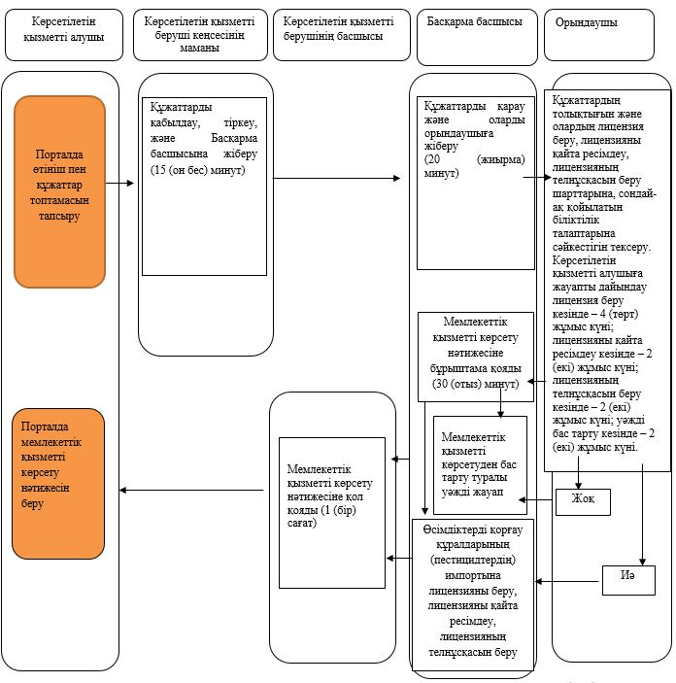

|  |  |
| --- | --- |
|  | "Өсімдіктерді қорғау  құралдарының (пестицидтерді)  импортына лицензия беру"  мемлекеттік көрсетілетін қызмет регламентіне 2-қосымша |

**Көрсетілетін қызметті беруші арқылы мемлекеттік қызметті көрсетуге тартылған ақпараттық жүйелердің функционалдық өзара іс-қимылы диаграммасы**

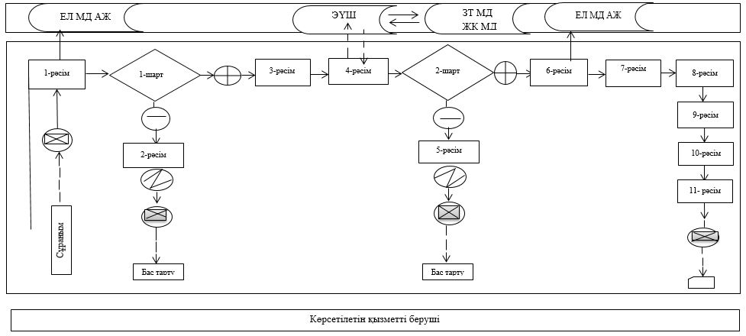

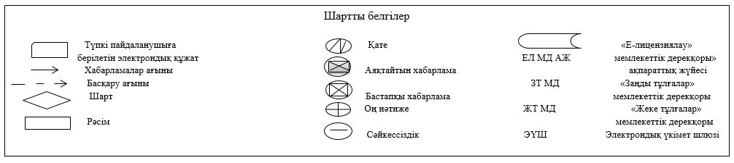

|  |  |
| --- | --- |
|  | "Өсімдіктерді қорғау  құралдарының (пестицидтерді)  импортына лицензия беру"  мемлекеттік көрсетілетін қызмет регламентіне 3-қосымша |

**Көрсетілетін қызметті алушы арқылы мемлекеттік қызметті көрсетуге тартылған ақпараттық жүйелердің функционалдық өзара іс-қимылы диаграммасы**

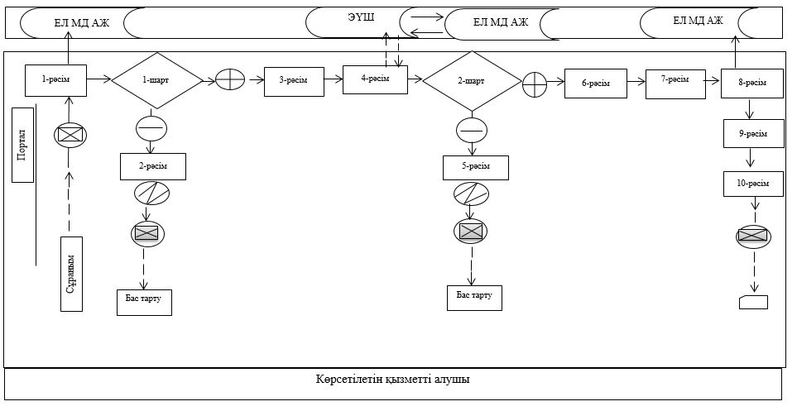

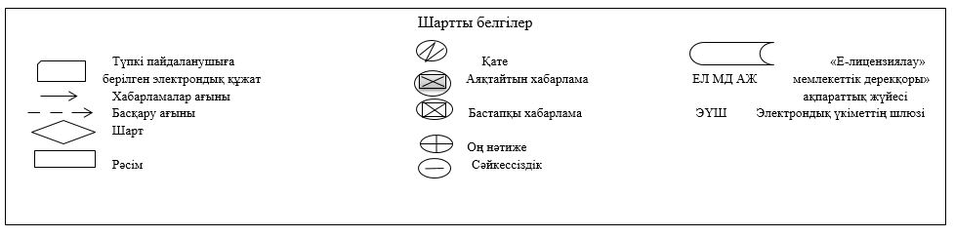

© 2012. Қазақстан Республикасы Әділет министрлігінің «Қазақстан Республикасының Заңнама және құқықтық ақпарат институты» ШЖҚ РМК